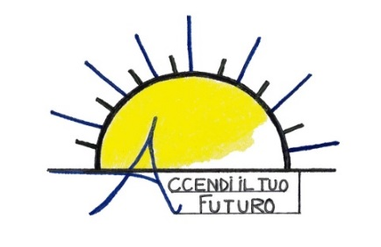

COMUNICATO STAMPA
“ACCENDI IL TUO FUTURO” PRESENTA
L’ESPOSIZIONE DI OPERE ARTISTICHE LUMINOSE REALIZZATE CON IL PATROCINIO
DELL’AUTORITÀ DI SISTEMA PORTUALE DEL MAR TIRRENO CENTRALE

Mercoledì 6 dicembre alle ore 19:30, sarà inaugurata l’esposizione di opere artistiche luminose “Luce ai Valori” promossa dalla Cooperativa Sociale “Fili d’erba” e creata grazie al sostegno dell’Autorità di Sistema Portuale del Mar Tirreno Centrale. L’installazione è prevista nei pressi del varco stradale d’accesso al Molo Manfredi, situato al termine dell’omonima strada e nell’area retrostante la Stazione Marittima. Le 5 opere, realizzate interamente a Salerno dai giovani del Progetto “Accendi il tuo futuro”, sono: Mediterraneo, Solidarietà, Accoglienza, il logo dell’Autorità Portuale e quello del Progetto. Il lavoro svolto è frutto di un percorso formativo durante il quale sono stati approfonditi i temi dell’accoglienza e della solidarietà, oltre ad essere espressione del legame tra la città di Salerno e una delle sue risorse più belle, il mare. All’inaugurazione presenzieranno, per l’Autorità di Sistema Portuale del Mar Tirreno Centrale, il Commissario Straordinario, Ing. Francesco Messineo ed il Responsabile Ufficio Affari Generali – Finanza – Economato, Dott. Raffaele Giordano, il Presidente della Cooperativa Sociale “Fili d’erba”, Ciro Plaitano e la Coordinatrice del Progetto, Antonella Napoli oltre ai giovani autori.

“Accendi il tuo futuro” è un progetto sociale che dal mese di febbraio 2015 permette a giovani inoccupati di apprendere e sviluppare competenze per la progettazione e realizzazione di installazioni luminose, grazie al supporto di tutor ed esperti. Tutte le opere sono costruite con materiali riciclabili e con Led a basso consumo energetico.

L’esposizione sarà visitabile dal 6 dicembre 2017 al 22 gennaio 2018.
Salerno, lì 05/12/2017

Il Presidente

Ciro Plaitano
Per informazioni:
Antonella Napoli tel.3311658756
e-mail: info@accendiltuofuturo.it

Link di riferimento:
www.accendiltuofuturo.it

